Elektriksel Güç - Ders Not Kâğıdı

10.2.3.4. Elektrik enerjisi ve elektriksel güç kavramlarını ilişkilendirir.
- Öğrencilerin mekanik enerji ve güç kavramları ile ilişki kurmaları sağlanır.
- Öğrencilerin elektrikle çalışan aletlerin ve devre elemanlarının birim zamanda harcadığı elektrik enerjisini hesaplamaları sağlanır.

Hangisi daha kuvvetlidir?
…………………………………………………
Hangisi daha fazla iş yapar?
…………………………………………………
Hangisi daha güçlüdür?
…………………………………………………
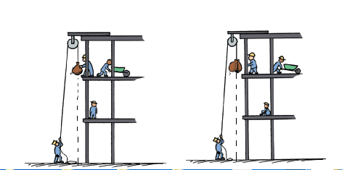
Şekil 1 Şekil 2
Şekil 1’deki işçi başlangıçta yerde bulunan 500 N ağırlığındaki kum torbalarından bir defada en fazla bir tanesini sabit makara yardımıyla inşaatın ikinci katına çıkarabilmektedir. Şekil 2’deki işçi ise özdeş kum torbalarından iki tanesini (1000 N ağırlığında) aynı makara yardımıyla inşaatın ikinci katına çıkarabilmektedir.

Neden daha çok yoruluruz?

- Dolu alışveriş poşetlerini apartmanın 2. katındaki dairemize merdivenlerden çıkarmak için;
  - Merdivenleri yürüyerek çıkarsak ne kadar iş yaparız?
……………………………………………………………………………………………………
  - Merdivenleri koşarak çıkarsak ne kadar iş yaparız?
……………………………………………………………………………………………………
  - Her iki durumda poşetlerin yere göre enerjisi ne kadar değişir?
……………………………………………………………………………………………………
- Merdivenleri 10 saniyede koşarak çıktığımız zaman mı? Yoksa merdivenleri yürüyerek bir dakikada çıktığımız zaman mı daha çok yoruluruz? Neden?
……………………………………………………………………………………………………

- Bir litre (L) yakıt ile bir çim biçme makinası yarım ………….. çalıştırabilirken bir jet motoru yarım …………. çalıştırabilir. Bu farkın bir anlamı var mıdır?

İŞ
W=kuvvet x kuvvet doğrultusundaki yer değiştirme

W=FΔXcosƟ

Birimi: Newtonxmetre=Joule

Güç
Birim zamanda yapılan ………. miktarıdır. Veya Birim zamanda harcanan/dönüşen enerji miktarıdır;

$Güç$=$\frac{Yapılan İş}{GeçenSüre}$=$\frac{Aktarılan Enerji}{Geçen süre}$=$\frac{Dönüştürülen Enerji}{Geçen süre}$

P=$\frac{W}{t}$=$\frac{∆E}{t}$

Birimi; $\frac{Joule}{saniye}=\frac{J}{s}=Watt$

- Bir otomobilin diğerinden 2 kat daha güçlü olması ne anlama gelir?
……………………………………………………………………………………………………………………………………………………………………………………………………………………

Enerji
İş yapabilme yeteneğine ya da bir cismin/sistemin durumunda değişiklik yapabilme yeteneğine ……………. denir.

Enerji Türleri ve Mekanik Enerji
İki tür enerji vardır:
  - Kinetik Enerji
  - Potansiyel Enerji

Enerji Biçimleri (Formları) ve Dönüşümleri
Enerji bir çok biçimde (formda) bulunabilir:
- Elektrik enerjisi
- Kimyasal Enerji
- Isı
- Işık
- Ses
- Nükleer Enerji
- …...

- Enerji bir ………………. diğer bir ……………. dönüşebilir.

Elektrik Enerjisi
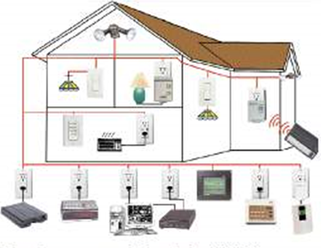
Gözlerinizi kapatın ve elektriklerin kesildiğini ve tekrar gelmeyeceğini hayal edin. Hayatınız nasıl değişirdi?
…………………………………………………………………………………………………………………………………………………………………………………………………………………….

Elektrik Enerjisi ve Elektriksel Güç
Bir elektrik devre elemanında birim zamanda dönüşen/kullanılan enerji miktarı;

$Elektriksel$Güç =P= $\frac{Dönüşen Enerji}{t}$=$VI$

V: devre elemanı uçları arasındaki potansiyel fark, birimi: volt
I: devre elemanı üzerinden geçen akım,
birimi: amper

Güç=volt x amper = watt
V=IR yazılırsa $P=VI=I^{2}R$ ‘de Gücü verir.

Soru: Şekildeki devreden geçen akım 0,4 amper ve ampulün uçları arasındaki potansiyel fark 3 volt ise; ampulün 1 saniyede harcadığı elektrik enerjisi ne kadardır?
………………………………………………………………………………………………………….
Kilowatt-saat (kWh) ne Birimidir?
$$Güç=\frac{Enerji}{zaman}$$

Soru: 1 kWh kaç joule’dür?

Örnek Soru: Elektriğin 1 kWh ücretinin 80 krş olduğu durumda üzerinde 220 volt 1500 watt yazan bir saç kurutma makinası yarım saat çalışırsa kaç liralık elektrik enerjisi kullanır?
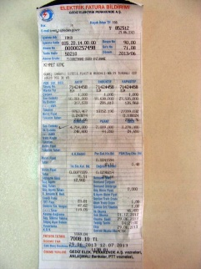
Elektrik Faturaları Nasıl Hesaplanır?
……………………... ……………………… ……………………… ……………………… ……………………… ……………………… ………………………………… ……………………………………..

Ödev: Evinizde elektrik enerjisi ile çalışan ev aletlerinin bir haftada ortalama çalışma saatlerini belirleyerek verilerinizi haftaya derse gelirken getiriniz.

Üniversite Giriş Sınavında Çıkmış Sorular

Önümüzdeki Hafta Ne Öğreneceğiz?
10.2.3.4. Elektrik enerjisi ve elektriksel güç kavramlarını ilişkilendirir.
c. Öğrencilerin enerji tasarrufu üzerine farkındalık kazanmaları sağlanır.
ç. Öğrencilerin ısı, iş, mekanik enerji ve elektrik enerjinin birbirine dönüşümünü açıklamaları sağlanır.
d. Öğrencilerin günlük hayattan enerji dönüşümlerine örnekler vermeleri sağlanır.
e. Öğrencilerin elektriğin oluşturabileceği tehlikeler ve güvenlik önlemlerini tartışmaları için uygun ortam hazırlanır.

